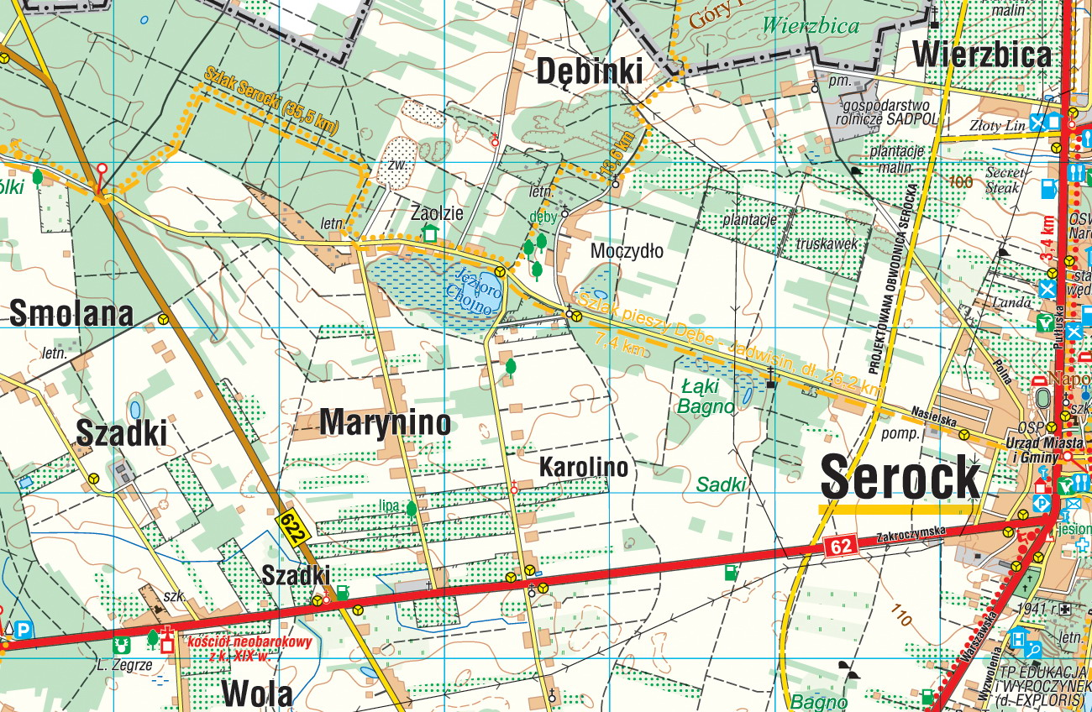

**TRASA NR 2**

**7. Wrześniowy Rajd Pamięci 2014 – TRASA NR 2**

* **Współzawodnictwo – kat. „Uczniowie gimnazjów”**
* **Współzawodnictwo ­– kat. „Szkoły ponadgimnazjalne”**
* **Kategoria „Open”**
* **Swobodny przemarsz**

**META**

**OSiR**

**1 PK**

**2 PK**

**START**

**Straż**